資料１
事業系有料指定ごみ袋廃止によるスケジュール及び返還手続き等について
本市の事業系一般廃棄物の処理は、許可業者により収集されたもの、事業者による環境管理センターへの直接持ち込みによるもの、事業系有料指定ごみ袋により市が収集したものを対象としてきましたが、今後は次のとおり事業系有料指定ごみ袋を廃止し、許可業者により収集されたもの、または事業者による環境管理センターへの直接持ち込みによるものとすることといたしました。

１ 事業系ごみ袋廃止までのスケジュールと事業所のごみの排出方法の移行について
R8 6/30
R9 9/30
販売
ごみ収集

事業系ごみの排出方法
（従前） （令和８年７月１日以降）
①許可業者による収集 ①許可業者による収集
②事業者による環境管理センター ②事業者による環境管理センター
への直接持ち込み への直接持ち込み
③事業系有料指定ごみ袋による収集 ※経過措置として令和９年９月３０日まで 有料指定ごみ袋による収集を行います。

２ 取扱店における事業系有料指定ごみ袋の納品終了・販売終了時期について 重要
事業系有料指定ごみ袋の発注・納品、及び販売終了の日程は次のとおりです。
発注に際しての注意事項は、３ページに記載しております。
予 定 | 日 時
発注最終締切日 | 令和８年５月１７日（日）１７時 ※
納品最終日 | 令和８年５月１９日（火）
販売最終日 | 令和８年６月３０日（火）
※発注最終締切日（５月１７日（日））以降、事業者からの要請等により、やむを得ず事業系有料指定ごみ袋の追加発注が必要になった場合は、大和市環境管理センター資源循環推進課にご相談ください。（電話：046-269-7343 電話受付時間：平日９時から１６時３０分）

◎販売最終日（令和８年６月３０日（火））の営業終了時、事業系有料指定ごみ袋を売り場から撤去してください。
◎令和８年７月１日（水）以降は、事業者が購入を希望しても販売しないでください。

３ 販売終了後の事業系有料指定ごみ袋（緑色）の仕入代金の返還について 重要
販売期間終了後（令和８年７月１日（水）以降）、各取扱店に残った未開封の事業系有料指定 ごみ袋は、現物を市に返還していただき、市が取扱店より徴収したごみ袋の仕入代金相当額を返還いたします。
※仕入代金の額は、ごみ袋の販売額から取扱店手数料（販売額の１０％＋消費税）を除いた金額です。
清算の手順は次のとおりです。
①袋の返還日の予約をしてください。 予約受付開始…令和８年７月１日（水）からです。
・返還する袋の数量をサイズごとに確認してください。
・返還日の２営業日前までに、別紙１の「FAX送信票」または電話で、返還する袋の数量とご希望の返還日時を第3希望までお知らせください。日程が決まり次第ご連絡いたします。
（ご希望の返還日・時間帯が他の店舗と重複する場合、日程を調整いたします。）
（注意事項）
・返還受付期間は令和８年７月６日（月）から８月３１日（月）までの間（平日のみ）です。
・受付時間帯は午前９時から１１時３０分、午後１時３０分から１６時の１５分刻みです。
・対象となる袋は、未開封の事業系有料指定ごみ袋（10枚１組。仕入れ時期不問）です。
※外袋の封が切られていない状態でのみ受付けます。開封済みの場合、返還には応じられません。
・消費税率が旧税率（８％）の時期に仕入れたものがある場合、取扱店手数料は仕入れ時点での消費税を適用します。返還日の予約時に、消費税率ごとの袋数量とサイズごとの数量をお知らせください。
（過去の消費税率の変遷については、次ページをご参照ください。）

②予約した日に袋を返還してください。
（ご用意いただくもの）
・返還する袋
・別紙２「一般廃棄物処理手数料還付請求書」
・別紙３「請求書」
※別紙２「一般廃棄物処理手数料還付請求書」と別紙３「請求書」の記入方法は、各別紙の左側に記載しているとおりです。
（袋の返還と書類の提出場所）
大和市環境管理センター内 旧リサイクル未来館 にお越しください。
＜大和市草柳３－１２－１ 搬入口のスロープを上り、直接搬入の受付手前左手の建物）＞

市職員が受付で提出書類と袋の数量を確認後、袋と引換えに受領書をお渡ししますので大切に保管してください

・別紙２・３の請求者欄は同一の内容にしてください。
・別紙２・３の金額欄は、市職員が袋の数量を確認した後に記入いただきますので、返還当日まで空欄としてください。
・法人口座として横浜銀行を利用している場合、別紙３の振込先口座に指定してください。

書類記入時のお願い

③市から仕入代金相当額を返還します。
・概ね1か月程度で、請求書に記載いただいた口座に仕入代金相当額を振込します。
◎消費税率が旧税率（８％）の時期に仕入れたものを返還する場合、お支払いに時間がかかることがあります。

（注意事項）
・家庭系有料指定ごみ袋（黄色）との交換はいたしません。
・事業系ごみ袋の返還は、１店舗あたり１回です。店舗内在庫をよく確認の上、返還してください。
【参考】消費税率の変遷
期 間 | 消費税率 | 表示者
平成２６年（２０１４年）４月から  令和元年（２０１９年）９月まで | ８％ | 大和市環境農政部環境管理センター収集業務課
令和元年（２０１９年）１０月以降 | １０％ | 大和市環境農政部環境管理センター収集業務課、廃棄物対策課、または南空知リサイクルパーク株式会社
４ 令和８年度当初からの事業系有料指定ごみ袋（緑色）の発注方法について
事業系有料指定ごみ袋の発注方法は、概ね家庭系有料指定ごみ袋（黄色）と同じですが、家庭系ごみ袋のルールとは一部異なりますのでご注意ください。
① 電話・FAXともに、発注の受付は令和８年４月１日からとなります。それ以前に発注しないようお願いいたします。
② 配送スケジュールは、令和８年２月１０日付通知に同封した「大和市家庭系有料指定ごみ袋発注・配送カレンダー」（黄色紙、A3両面）の日程に準じます。
③ 発注する数量は、必要最低限としてください。特に、１０リットル袋（小）は１か月あたりの発注数量を５０組までとしてください。
④ 令和８年５月１９日（火）納品分以降の発注はできません。計画的に発注をしてください。

【令和８年７月１日以降の不良品の対応について】
事業系有料指定ごみ袋を購入された事業所から不良品の報告があった場合は、市で対応いたしますので、下記連絡先へ連絡していただくようご案内ください。
連絡先：大和市環境管理センター資源循環推進課 資源リサイクル推進係
電話 046-269-7343 (電話受付時間：平日９時から１６時３０分)

環境管理センター内 ごみ袋返還受付場所位置図
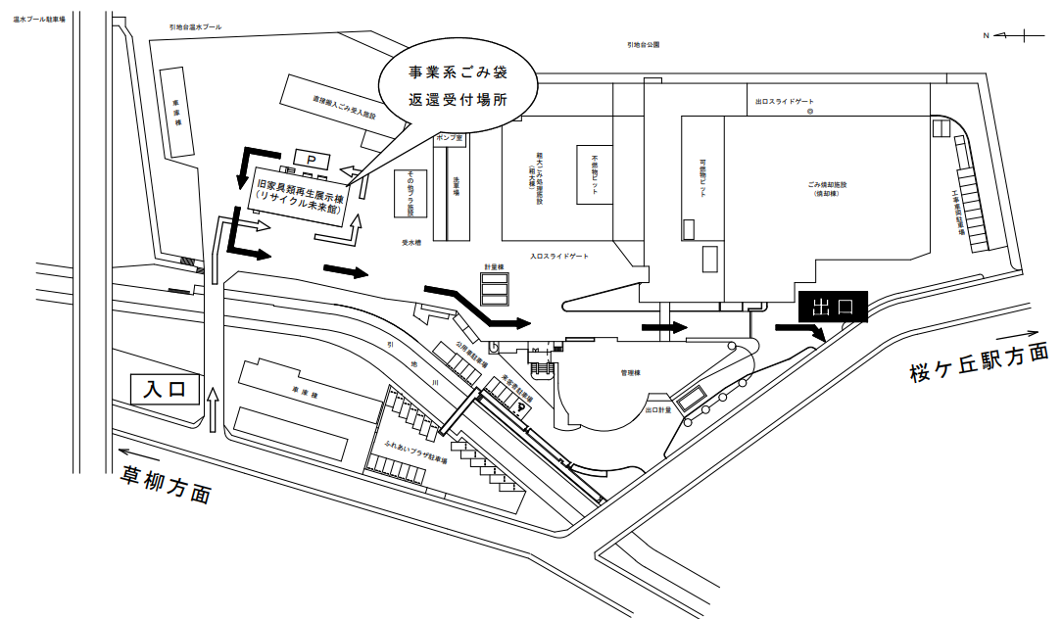
●車での来場時は、下記のルートで返還受付場所までお越しください。
●旧リサイクル未来館の正面に駐車スペースがございます。

門は8時30分から開き、
16時に閉まります。

【参考】新・旧 事業系有料指定ごみ袋の特徴
最新の袋デザイン（消費税１０％） | 古い袋デザイン（消費税８％）
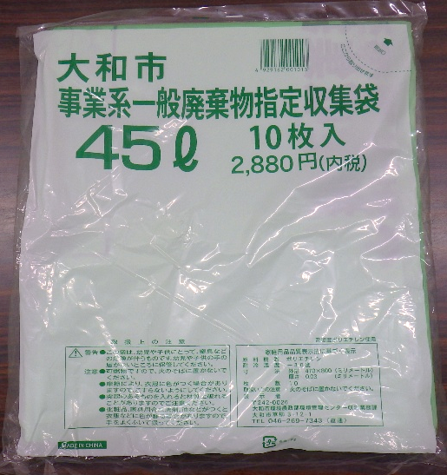 | 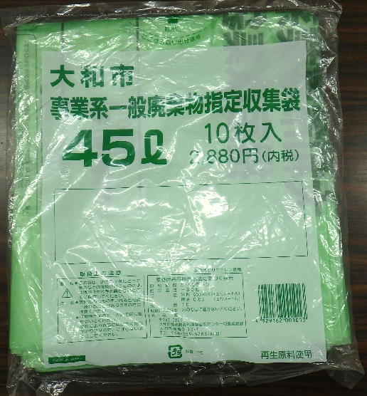  枠線
・袋の中央に、枠線がない。  ・製造国がベトナム、または中国（左下に印字） | ・袋の中央に、枠線がある。（ない場合もあります）  ・製造国が日本。（左下に印字）

